**EXAMEN DATOS ALEJANDRO ZURRON**

EJERCICIO 1

Empiezo creando la clase Alumnos con los datos que nos pide, su constructor, su getter y setter y el tostring

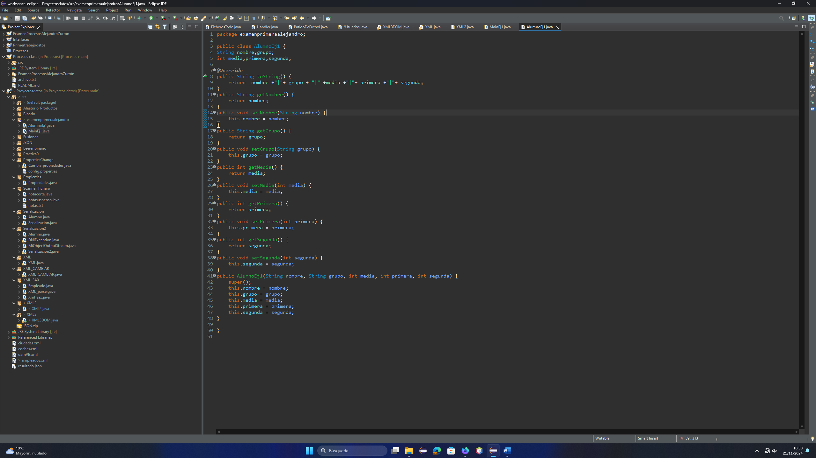

Después creo la ruta donde va a leer la información y el arraylist que usare para guardar cada alumno

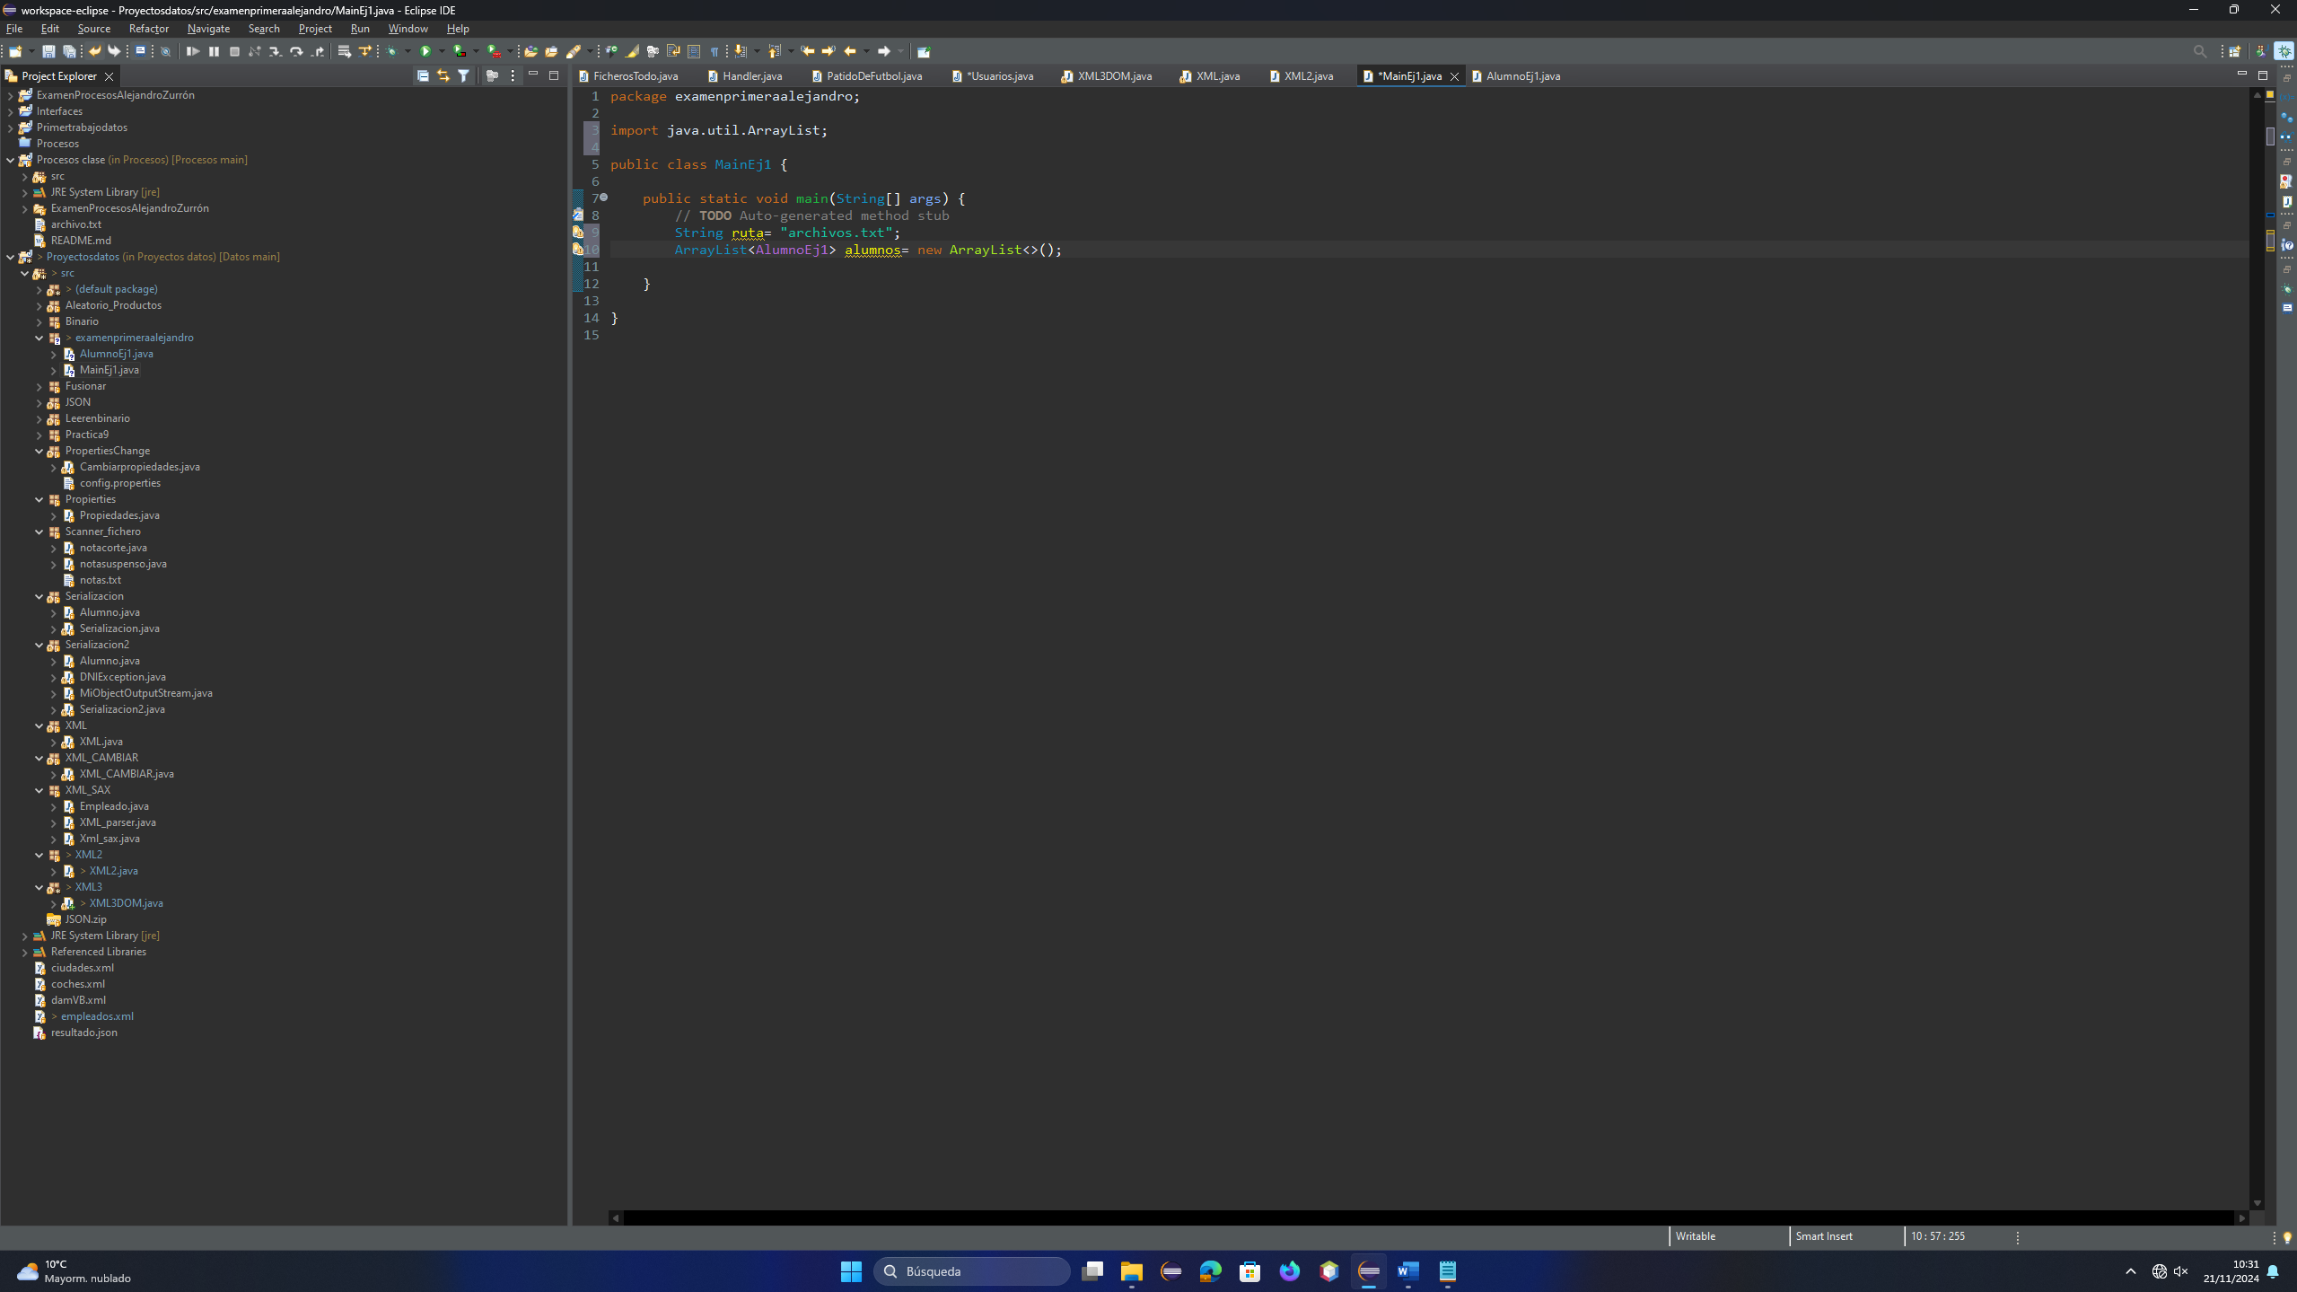

Este es mi código

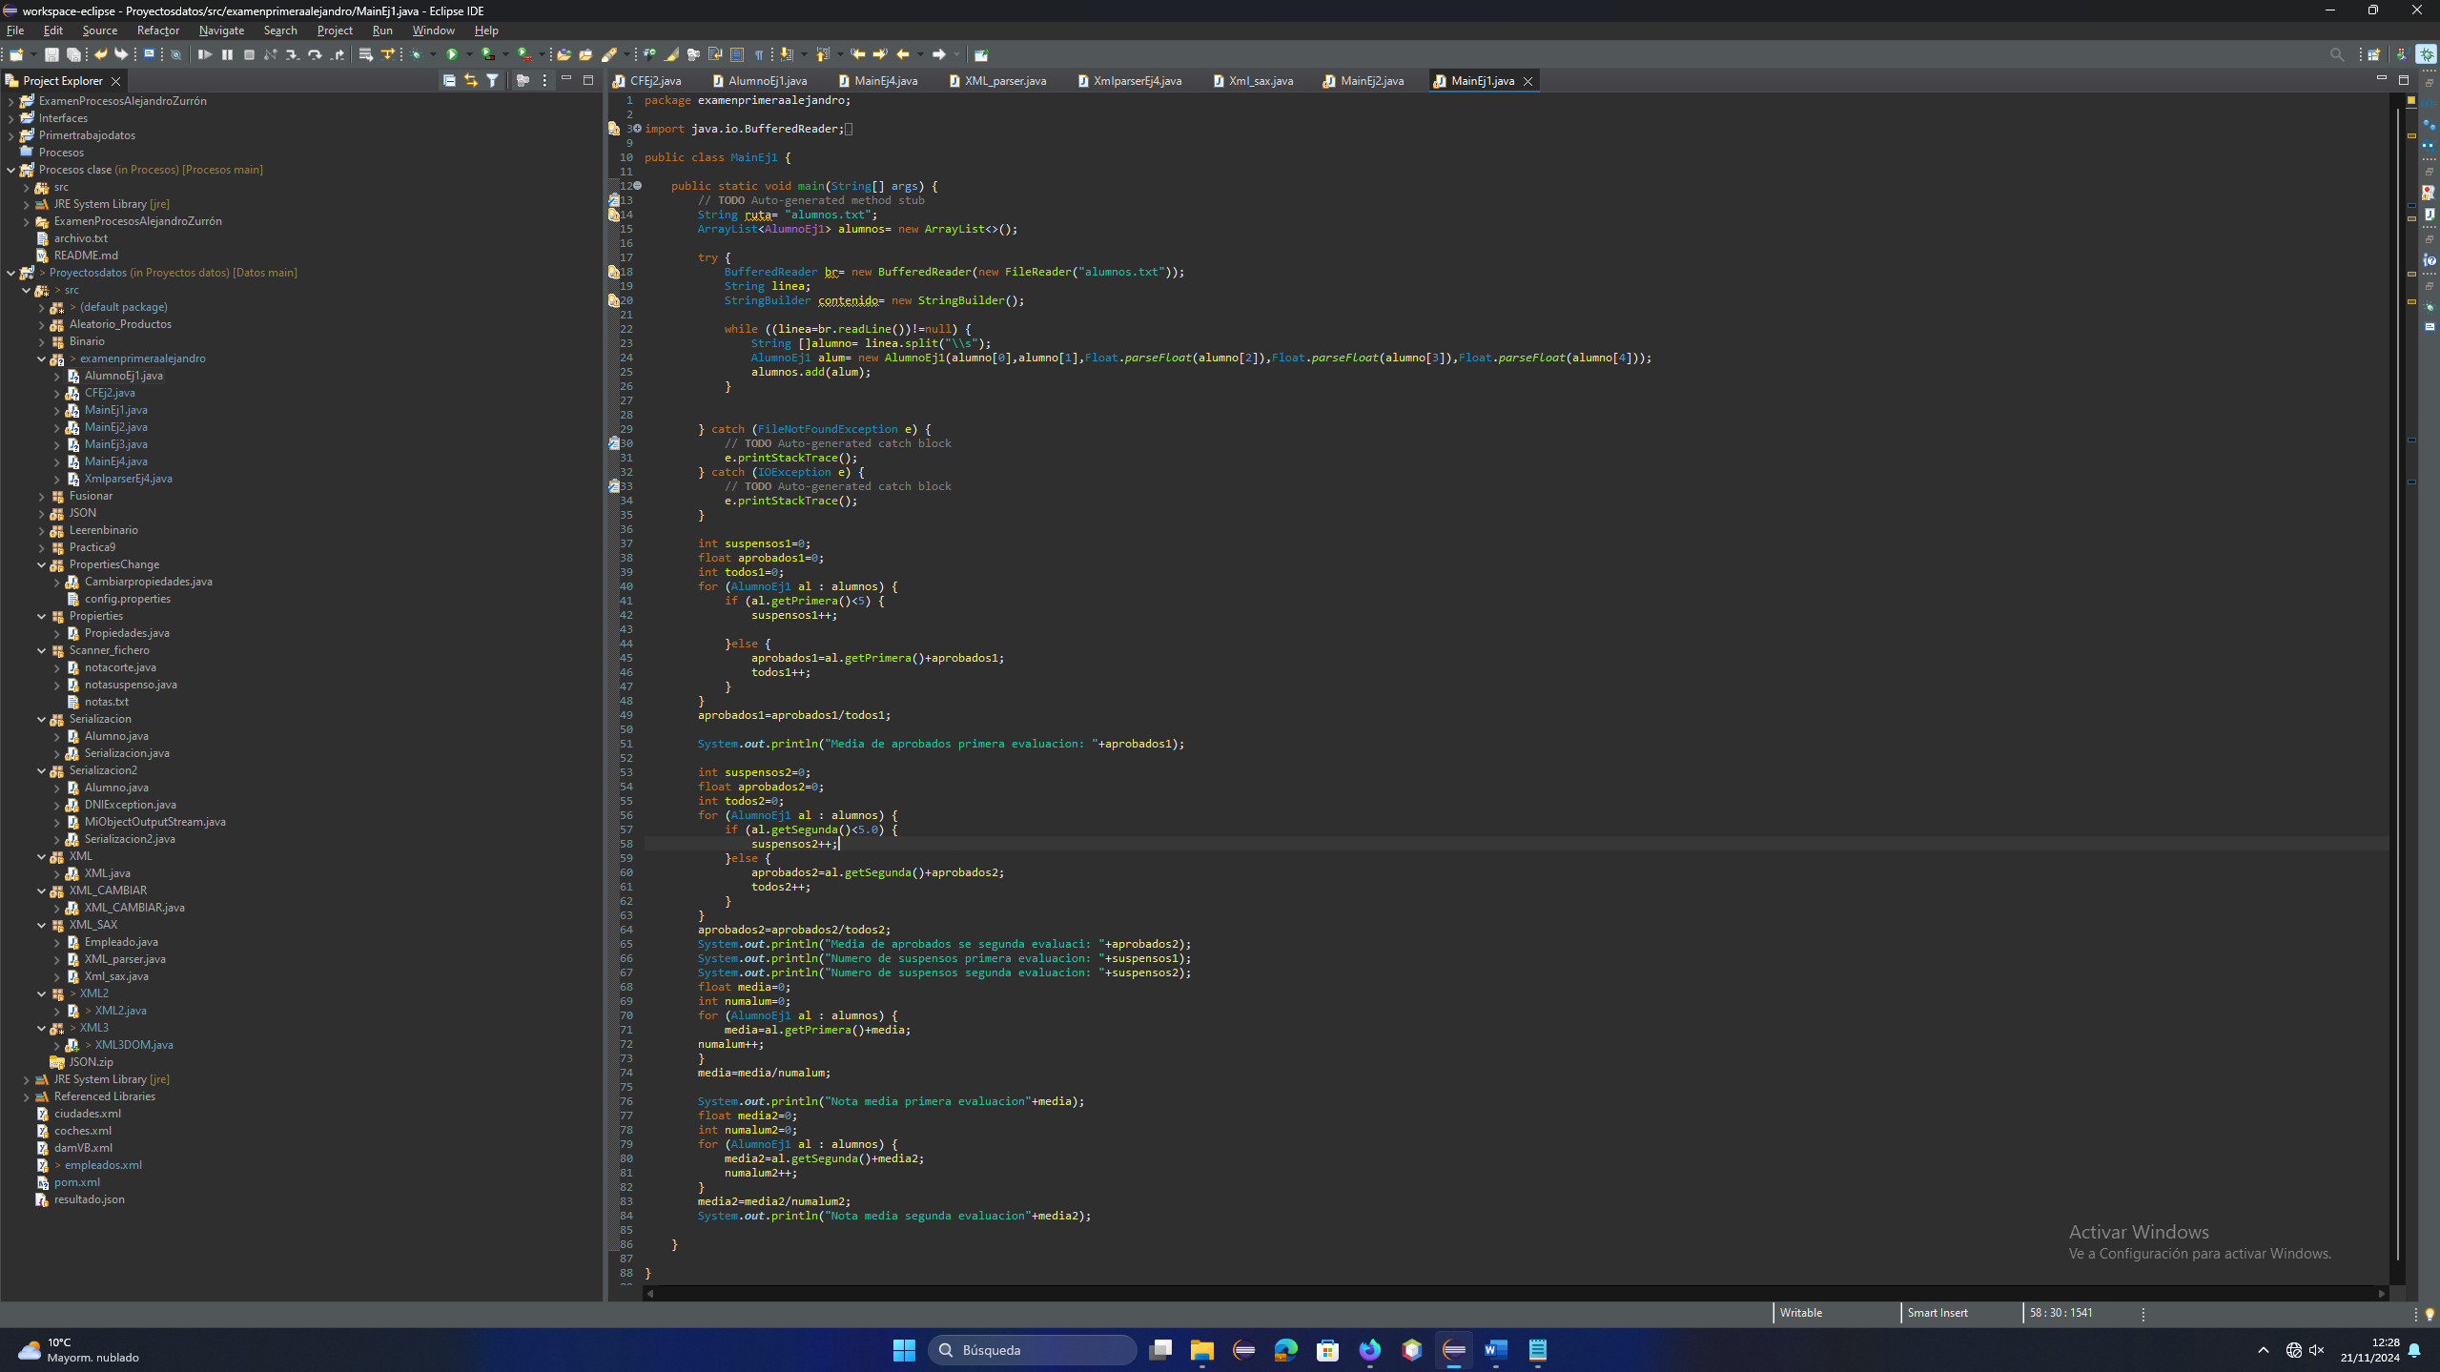

Y este es el resultado que da

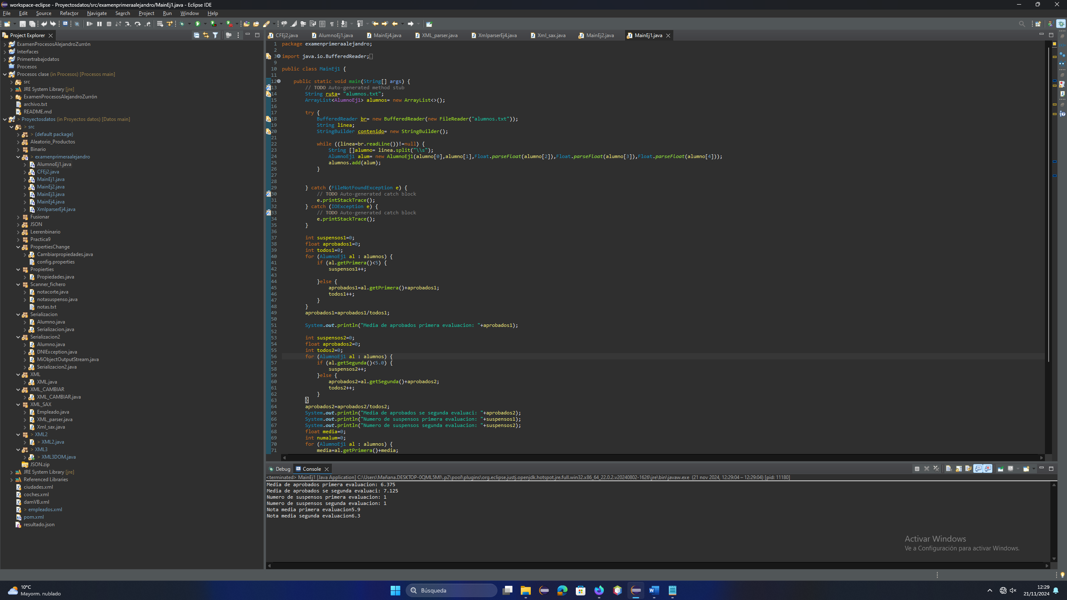

EJERCICIO 2

Para este ejercicio creo una clase CFEj2 y le añadire su constructor para pasarle futuros parámetros y un toString que será lo que se escriba en el archivo.Tengo que implementar el serializable para que se pueda serializar

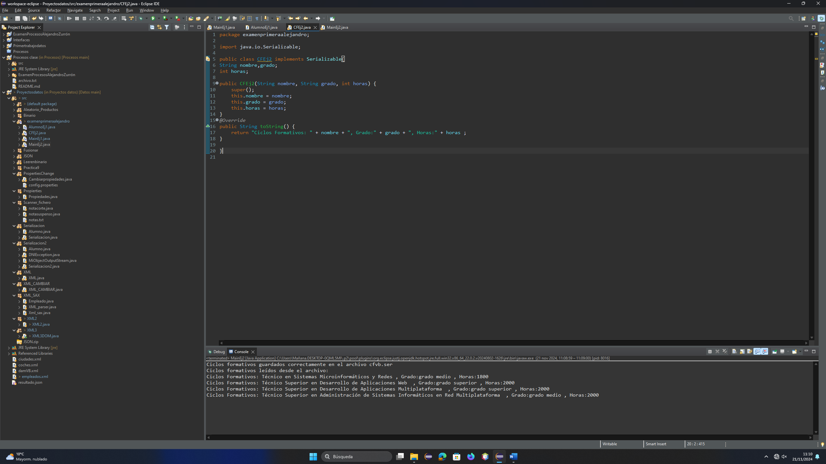

Después en el ObjectOutputStream llamo a la clase anterior, le paso los parámetros indicados en el ejercicio y los guardo en el archivo con el formato del to string. Lo que hace el ObjectOutputStream es serializar el documento.Despues vamos a hacer lo contrario, deserializarlo con el ObjectInputStream y mostrarlo por pantalla leyendelo objeto a objeto

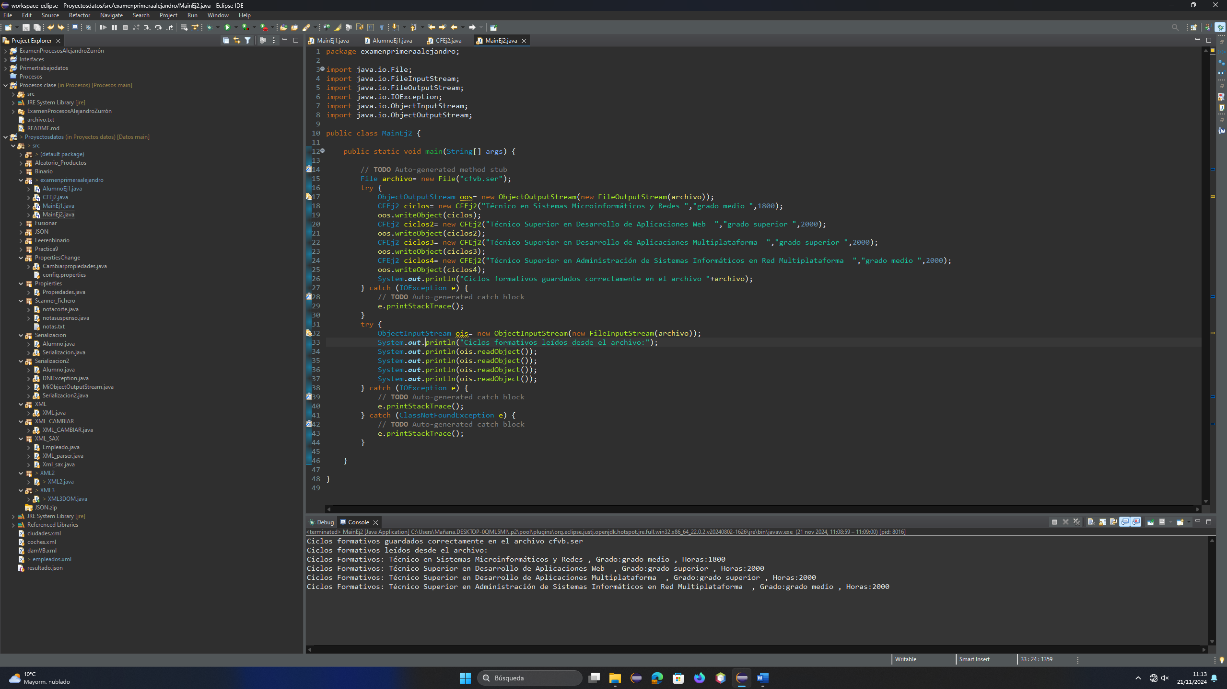

EJERCICIO 3

Para este ejercicio tengo que leer un archivo xml por lo que usare DocumentBuilderFactory para poder leer el xml

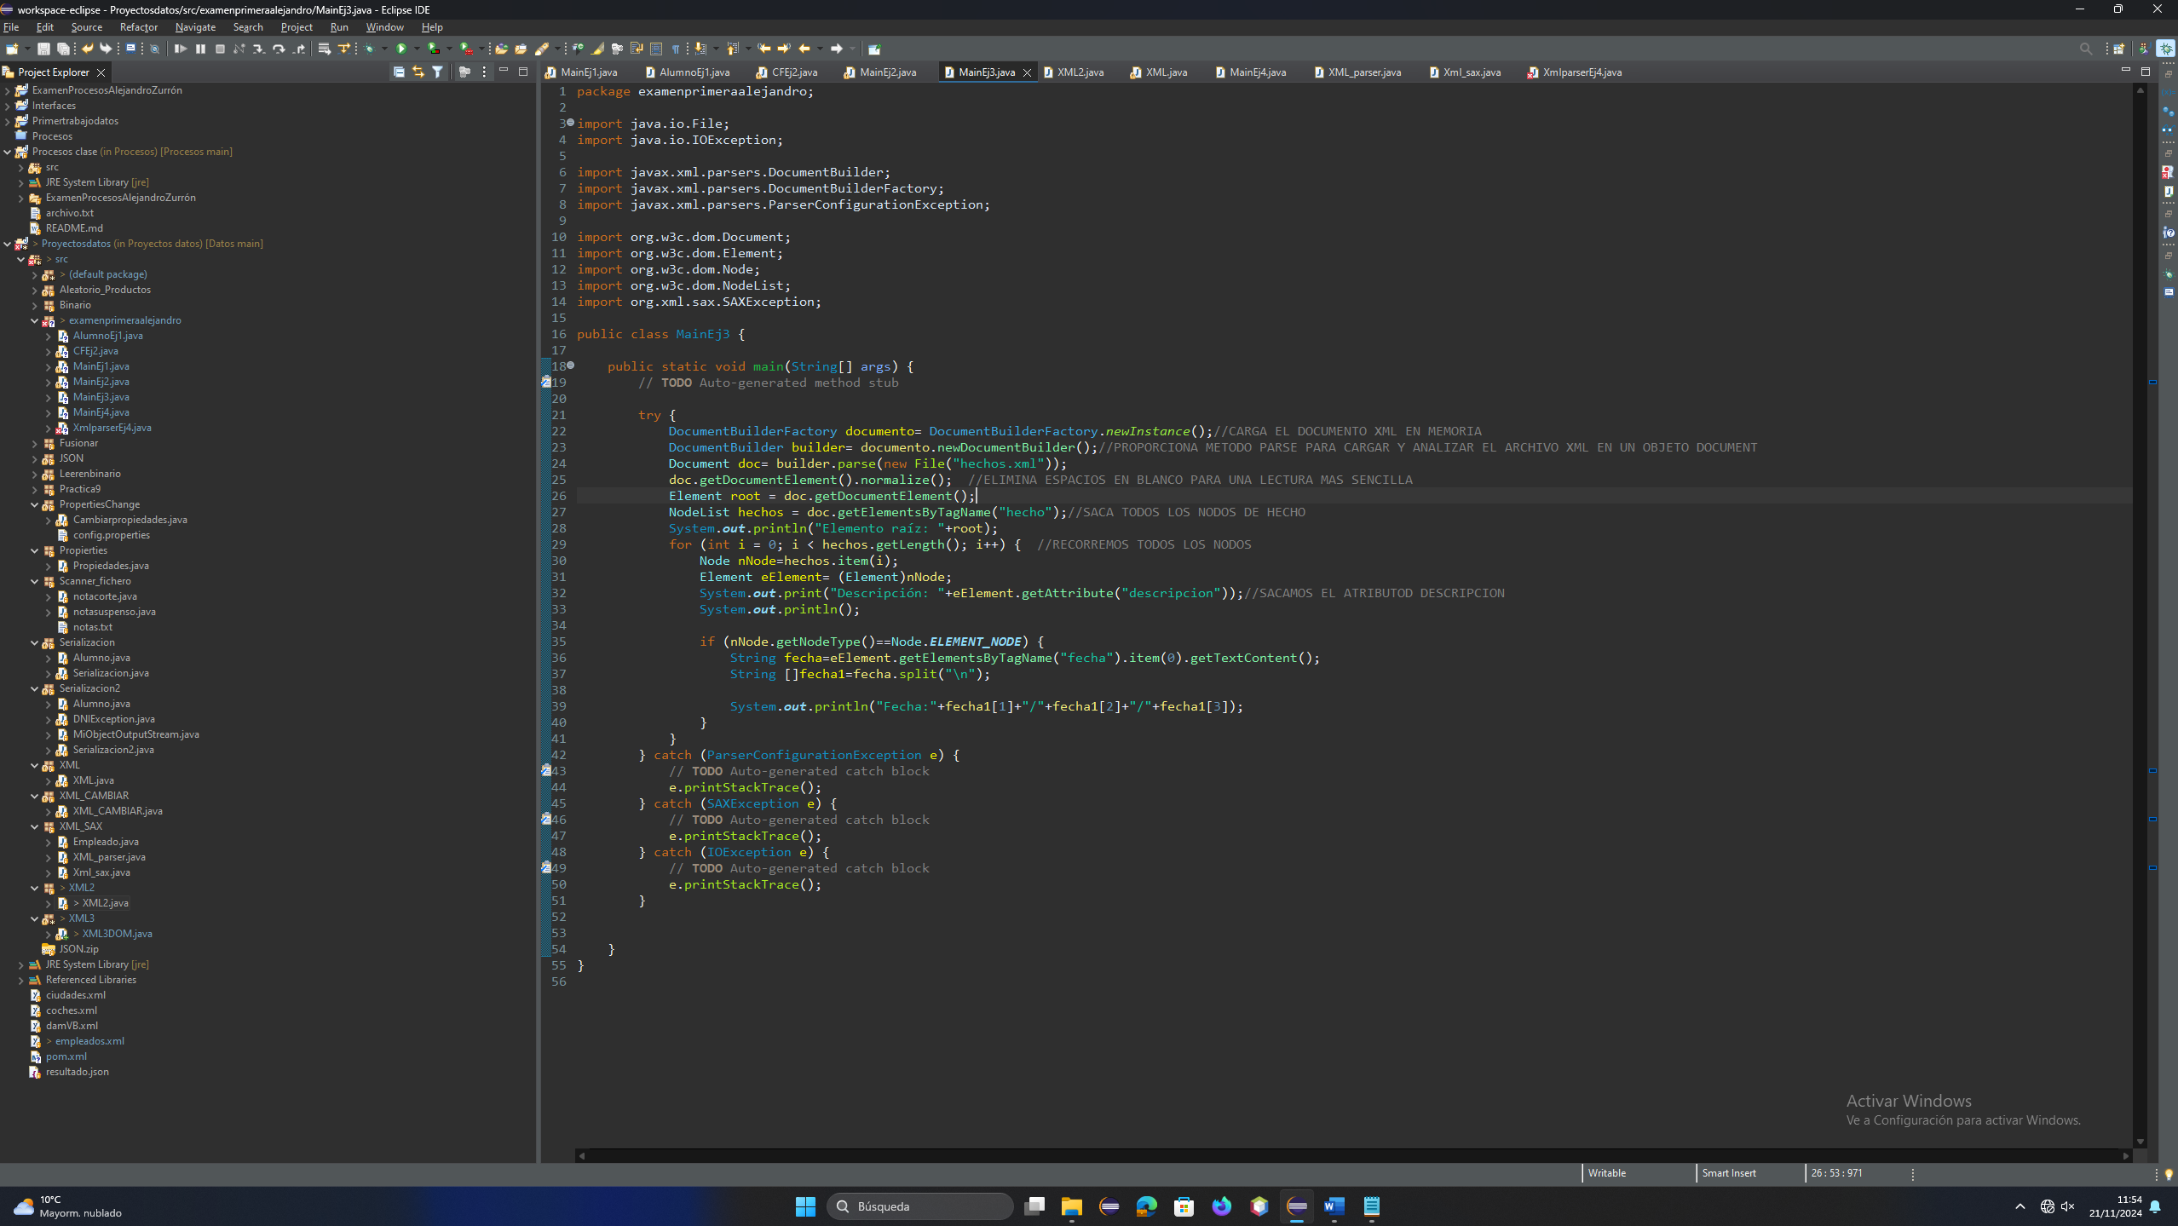

El resultado seria este:

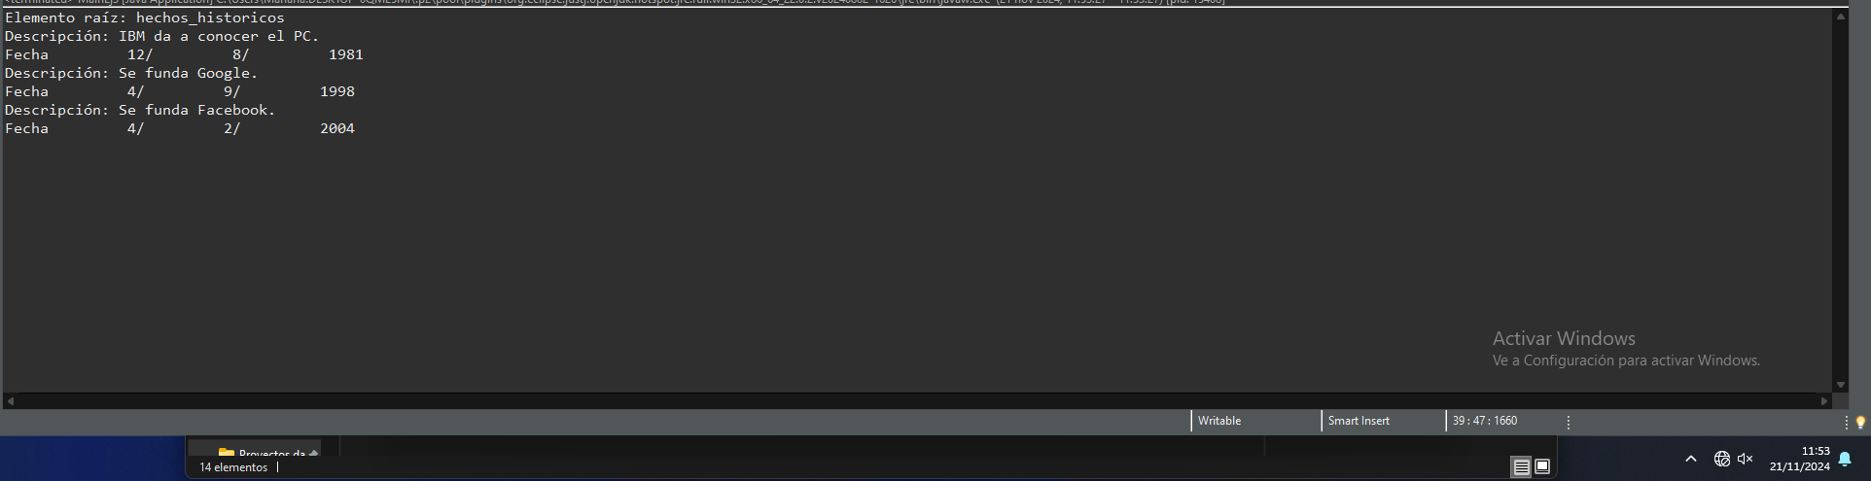

EJERCICIO 4:

Creo un parser en otra clase

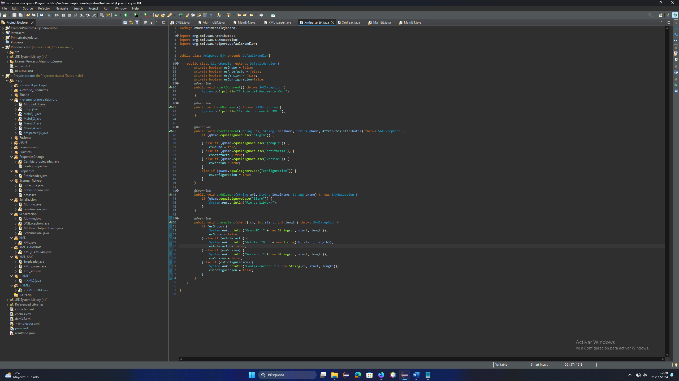

Y esto en la clase principal

